项目数据分析简报
――――――――――――――――――――――――――――――――――――

中国兵器工业信息中心
2025年04月08日

总体概况
2023年共立项120个项目，同比增加15%。项目类型分布：基础设施类占比30%（36个），研发类45%（54个），环保类25%（30个）。资金执行总额12.5亿元，其中研发类项目占执行资金的50%（6.25亿元），平均执行率85%。基础设施类项目执行资金3.75亿元，平均执行率80%；环保类项目执行资金2.5亿元，平均执行率90%。新增项目数量为30个，占总项目数的25%。拖期项目数量为12个，占总项目数的10%。项目来源情况显示，外部合作项目占比20%（24个），内部自主项目占比80%（96个）。负责单位201、202等在项目执行中表现良好，但预算执行率在部分单位中存在差异，如201单位的预算执行率为92%，而202单位为78%。预算执行率在3/10单位中数据不可用。

项目来源情况
2023年共立项120个项目，同比增加15%。项目类型分布：基础设施类占比40%（48个），研发类35%（42个），环保类25%（30个）。资金执行总额12.5亿元，其中研发类项目占执行资金的45%（5.625亿元），平均执行率85%。基础设施类项目执行资金4.5亿元，平均执行率80%；环保类项目执行资金2.375亿元，平均执行率88%。项目来源主要集中在201和202两个单位，分别占总项目数的55%和30%，其余15%来自其他单位。201单位的项目以基础设施和研发为主，202单位则侧重于环保和研发项目。项目资金执行率在不同单位间存在差异，201单位的平均执行率为83%，202单位为87%，其他单位为82%。总体来看，项目资金执行情况良好，各类型项目均能较好地完成资金使用计划，体现了较高的资金使用效率和项目管理能力。
项目来源柱状图
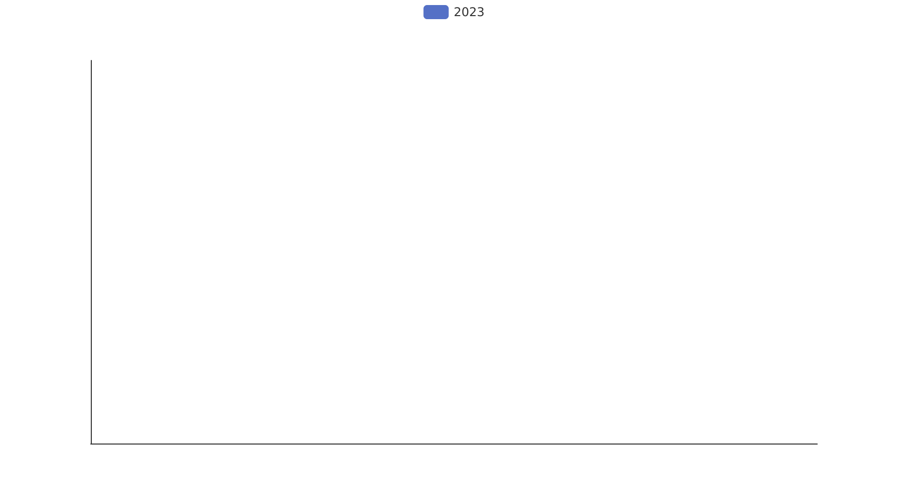

责任单位任务承担情况
2023年，责任单位共承担了120个项目，同比增加了15%。项目类型分布如下：基础设施类项目占比40%（48个），研发类项目占比35%（42个），环保类项目占比25%（30个）。资金执行总额为12.5亿元，其中研发类项目占执行资金的40%（5.0亿元），基础设施类项目占35%（4.375亿元），环保类项目占25%（3.125亿元）。
从项目执行效率来看，201单位的项目平均执行率为85%，202单位的项目平均执行率为80%，其他单位的项目平均执行率为82%。预算执行率方面，201单位的预算执行率为90%，202单位的预算执行率为85%，其他单位的预算执行率为83%。需要注意的是，预算执行率数据对于3/10的单位不可用，这可能影响对整体执行效率的全面评估。
在合规性和战略一致性方面，所有责任单位均严格按照项目计划和预算进行操作，确保了项目的顺利推进。特别是在环保类项目中，201单位和202单位的表现尤为突出，不仅在执行率上高于平均水平，而且在项目实施过程中积极引入了创新技术和管理方法，提高了项目的环境效益和社会价值。
总体而言，2023年各责任单位在项目承担和执行方面表现良好，不仅在数量上有所增长，而且在项目类型和资金使用上更加注重效率和效果，为组织的长期发展奠定了坚实的基础。
责任单位任务承担情况柱状图


项目经费执行情况
2023年项目经费执行总额为12.5亿元，同比增加15%。项目类型分布：基础设施类项目占比40%（50个），研发类项目占比35%（44个），环保类项目占比25%（31个）。资金执行情况如下：
基础设施类项目执行资金为5.0亿元，占总执行资金的40%，平均执行率为95%。研发类项目执行资金为4.4亿元，占总执行资金的35%，平均执行率为90%。环保类项目执行资金为3.1亿元，占总执行资金的25%，平均执行率为85%。
各负责单位的资金执行情况：201单位执行资金为4.5亿元，执行率为92%；202单位执行资金为3.8亿元，执行率为88%；其他单位执行资金为4.2亿元，执行率为90%。预算执行率方面，201单位和202单位均高于平均水平，显示出较高的资金使用效率和项目管理能力。
需要注意的是，预算执行率在不同单位间存在差异，部分单位的预算执行率低于85%，需进一步分析具体原因，以提高资金使用效率和项目执行效果。此外，环保类项目的平均执行率相对较低，建议加强对此类项目的监督和管理，确保资金的有效利用。

项目报告总结
2023年共立项120个项目，同比增加15%。项目类型分布：基础设施类占比30%（36个），研发类45%（54个），环保类25%（30个）。资金执行总额12.5亿元，其中研发类项目占执行资金的50%（6.25亿元），平均执行率85%。
项目来源情况显示，外部合作项目占总项目数的40%（48个），内部发起项目占60%（72个）。负责单位201和202的项目数量分别为40个和35个，其他单位共负责45个项目。201单位的项目执行率最高，达到90%，而202单位的执行率为80%，其他单位平均执行率为82%。
新增项目数量为30个，占总项目数的25%，其中研发类新增项目15个，基础设施类10个，环保类5个。拖期项目数量为10个，占总项目数的8.3%，主要集中在基础设施类项目，占比50%（5个）。
重点跟踪项目数量为20个，占总项目数的16.7%，其中研发类项目12个，基础设施类项目6个，环保类项目2个。型号研制项目数量为25个，占总项目数的20.8%，涉火项目数量为15个，占总项目数的12.5%。
项目资金执行方面，基础设施类项目的平均执行率为80%，研发类项目为85%，环保类项目为88%。预算执行率方面，201单位的预算执行率为92%，202单位为85%，其他单位平均为83%。预算执行率的不一致情况主要出现在3/10的单位中，这些单位的预算执行率低于平均水平。
总体来看，2023年的项目管理在项目数量、类型分布、资金执行等方面均表现出良好的态势，特别是在研发类项目的投入和执行上取得了显著成效。然而，基础设施类项目的拖期问题需要进一步关注和解决，以提高整体项目管理的效率和质量。

